

МУНИЦИПАЛЬНОЕ ОБРАЗОВАНИЕ «Каргасокский район»

ТОМСКАЯ ОБЛАСТЬ

АДМИНИСТРАЦИЯ КАРГАСОКСКОГО РАЙОНА

ПОСТАНОВЛЕНИЕ

30.05.2018 | №131
с. Каргасок

Об утверждении схемы размещения нестационарных торговых объектов на межселенной территории муниципального образования «Каргасокский район»

В соответствии с Федеральным законом от 28 декабря 2009 года № 381-ФЗ «Об основах государственного регулирования торговой деятельности в Российской Федерации», Федеральным законом от 6 октября 2003 года № 131-ФЗ «Об общих принципах организации местного самоуправления в Российской Федерации», постановлением Администрации Томской области от 09.07.2010 N 135а «О порядке разработки и утверждения органами местного самоуправления муниципальных образований Томской области схем размещения нестационарных торговых объектов», на основании Устава муниципального образования «Каргасокский район», в целях упорядочивания размещения нестационарных торговых объектов на межселенной территории муниципального образования «Каргасокский район», а также повышения эффективности использования муниципальной собственности

Администрация Каргасокского района постановляет:

1. Утвердить схему размещения нестационарных торговых объектов на межселенной территории муниципального образования «Каргасокский район», состоящую из:
- План-схемы мест нахождения нестационарных торговых объектов и перечня нестационарных торговых объектов, время функционирования которых имеет круглогодичный характер, на межселенной территории муниципального образования «Каргасокский район», согласно приложению к настоящему постановлению.
2. Настоящее постановление вступает в силу со дня его официального опубликования в порядке, предусмотренном Уставом муниципального образования «Каргасокский район».
3. Направить утвержденную схему размещения нестационарных торговых объектов на межселенной территории муниципального образования «Каргасокский район» в течение 5 дней в Департамент потребительского рынка Администрации Томской области.

И.о. Главы Каргасокского района Ю.Н. Микитич
Н.Н. Полушвайко
21809
УТВЕРЖДЕН
постановлением Администрации
Каргасокского района
от 30.05.2018 № 131
Приложение

План-схема мест нахождения нестационарных торговых объектов, время
функционирования которых имеет круглогодичный характер,
на межселенной территории муниципального образования «Каргасокский район»

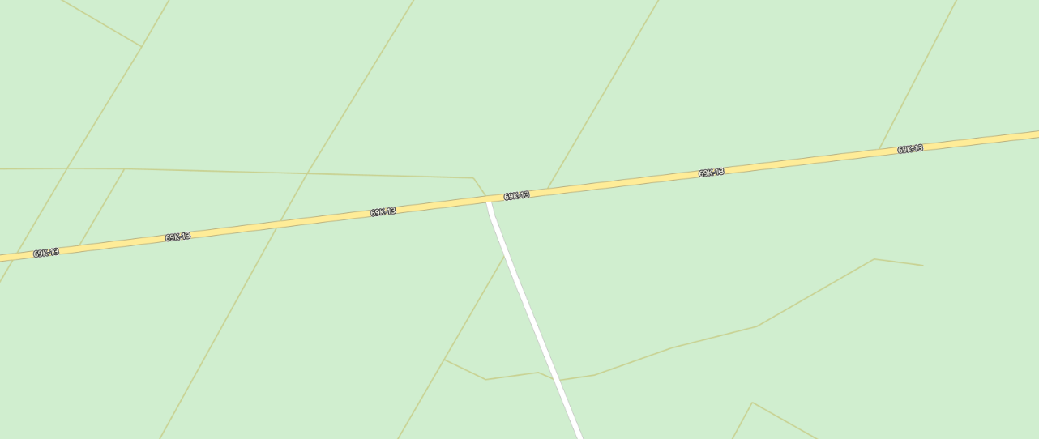
1

Номер на схеме | Место нахождения нестационарного торгового объекта (адресные ориентиры) | Специализация объекта (ассортимент реализуемых товаров)
1 | Расположен вдоль автомобильной дороги Каргасок-Средний Васюган, между муниципальным образованием «Новоюгинское сельское поселение» и муниципальным образованием «Усть-Чижапское сельское поселение», географические координаты: WGS84 N58.971944, E79.733331; МСК-70 зона 2 - N628401.832, E2365067.503 | Смешанный ассортимент

Перечень нестационарных торговых объектов, время
функционирования которых имеет круглогодичный характер,
на межселенной территории муниципального образования «Каргасокский район»

N на схеме | Местоположение | Населенный пункт/окр. населенного пункта | Тип нестационарного торгового объекта | Количество торговых мест применительно к нестационарным торговым объектам, предполагающим продажу товаров только с использованием лотка, палатки, торгового автомата, передвижных средств торговли | Площадь нестационарного торгового объекта, кв. м | Площадь территории, необходимой для размещения нестационарного торгового объекта, кв. м | Место размещения нестационарного торгового объекта на з/у, в зданиях, строениях, сооружениях, находящихся в государственной или муниципальной собственности | Ассортимент товаров | Период размещения | Нестационарный торговый объект, используемый только субъектами малого или среднего предпринимательства
1 | 2 | 3 | 4 | 5 | 6 | 7 | 8 | 9 | 10 | 11
1 | Расположен вдоль автомобильной дороги Каргасок-Средний Васюган | Между муниципальным образованием «Новоюгинское сельское поселение» и муниципальным образованием «Усть-Чижапское сельское поселение», географические координаты: WGS84 N58.971944, E79.733331; МСК-70 зона 2 - N628401.832, E2365067.503 | Передвижной торговый объект (тележки, лотки, палатки и иные специальные приспособления) | 5 | 9 | 45 | Земли государственная собственность на которые не разграничена | Смешанный ассортимент | Круглогодично | Да

